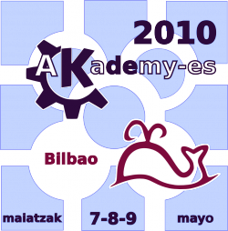

Yo, D. Aleix Pol, en calidad de secretario de la Asociación “KDE España”, con número de registro 593367 en el Registro Nacional de Asociaciones.

CERTIFICO que:

D. (Asistente), con DNI (DNI ASISTENTE), asistió al evento Akademy-es 2010 celebrado los días 7, 8 y 9 Mayo de 2010 en la Universidad del País Vasco organizado por ITSAS y KDE España.

Y para que así conste a petición del interesado firmo el presente certificado.

En Bilbao, a 9 de Mayo de 2010

Aleix Pol Gonzàlez Albert Astals Cid
Secretario de KDE España Presidente de KDE España

